***Три желания Золотой Рыбки.***

**Театрализованное представление по мотивам сказки А.С.Пушкина «Сказка о рыбаке и рыбке».**

Действующие лица:

Сказочник

Дед и Баба

Золотая рыбка (кукла варежкового театра)

Страусы (куклы-марионетки)

Голуби (платковые куклы)

Атрибуты и декорации

Жил старик со своею старухой

У самого синего моря;

Они жили в ветхой землянке

Ровно тридцать лет и три года.

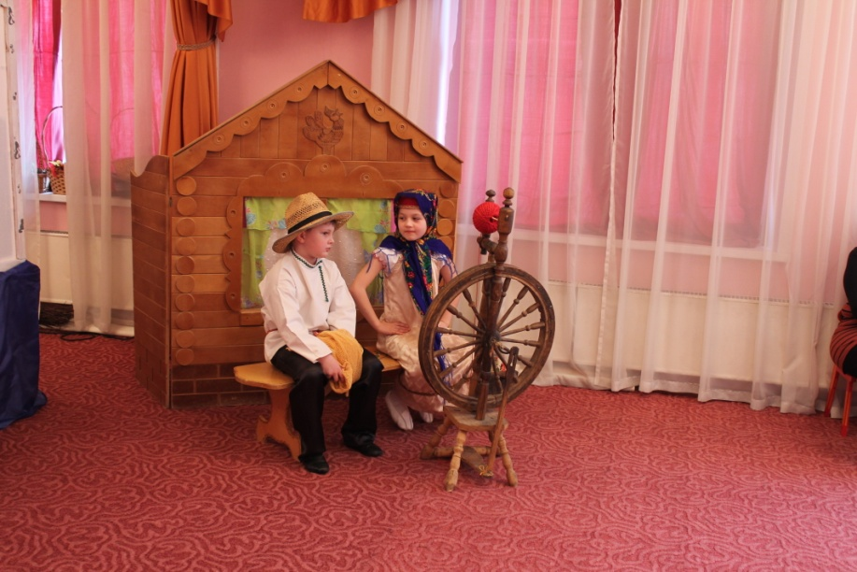Старик ловил неводом рыбу,

Старуха пряла свою пряжу.

Раз он в море закинул невод.-

Пришел невод с одною тиной.

Он в другой раз закинул невод,-

Пришел невод с травой морскою.

В третий раз закинул он невод,-

Пришел невод с одною рыбкой,

С непростою рыбкой,-золотою.

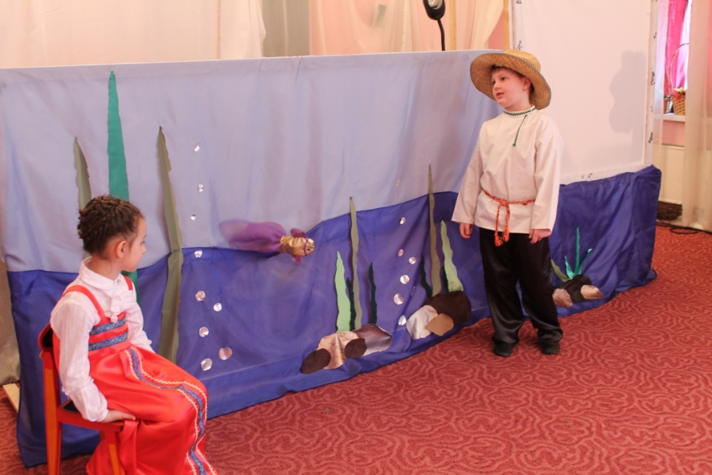

«Чего тебе надобно, старче?»

Ей с поклоном старик отвечает:

«Смилуйся, государыня рыбка,

Разбранила меня моя старуха,

Не дает старику мне покою:

Есть у нее и новое корыто,

И новая изба,

И сама она уже не крестьянка,

А столбовая дворянка.

Хочет старуха моя увидеть чудо чудное,

Диво дивное – птиц заморских невиданных.

«Не печалься, ступай себе с богом

Будет ей диво дивное.

Выполню еще три желания…

Воротился старик ко старухе

Что он видит…

(танец страусят – куклы-марионетки)

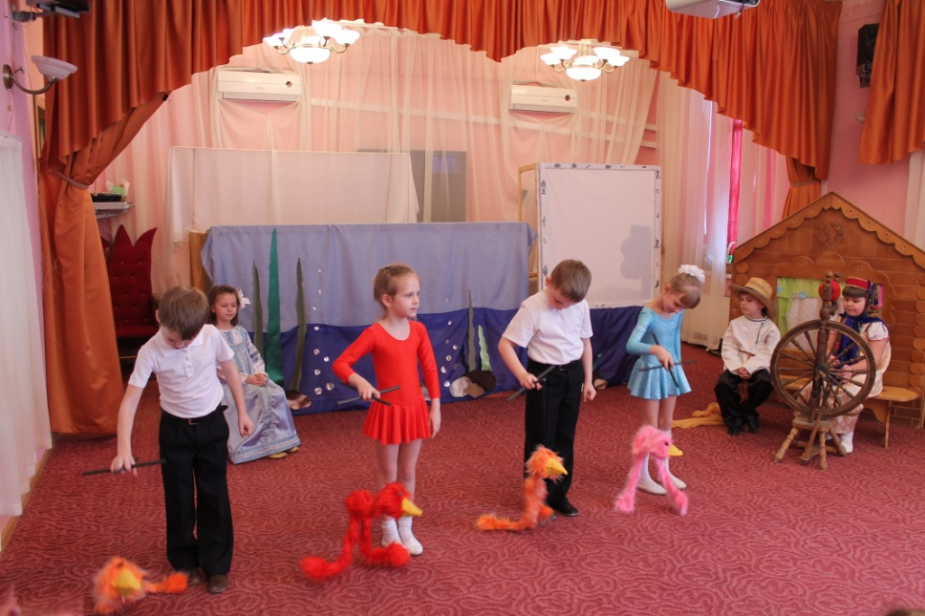

Вот неделя, другая проходит,

Еще пуще старуха вздурилась;

Опять к рыбке старика посылает.

«Воротись, поклонись рыбке:

Что мне эти птицы,

Хочу увидеть необычную планету!

Старичок отправился к морю,

(почернело синее море.)

Стал он кликать золотую рыбку.

Приплыла к нему рыбка, спросила:

«Чего тебе надобно, старче?»

«Смилуйся, государыня рыбка!

Теперь хочет старуха увидеть

Необычную планету.

Отвечает золотая рыбка:

«Не печалься, ступай себе с богом

Выполню второе желанье».

Старичок к старухе воротился.

Что ж? А перед ним необычная планета.

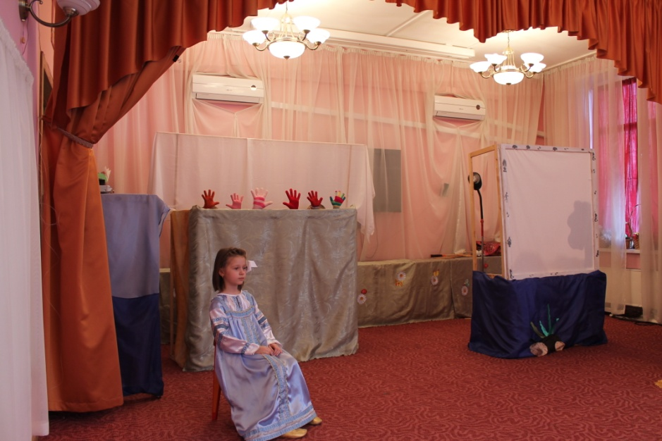

(миниатюра для перчаточных кукол «Необычная планета»).

Все мечтают о планете, где цветут цветы,

Смеются дети.

Стая голубей летает,

Мир планете сохраняя.

(танец с голубями). 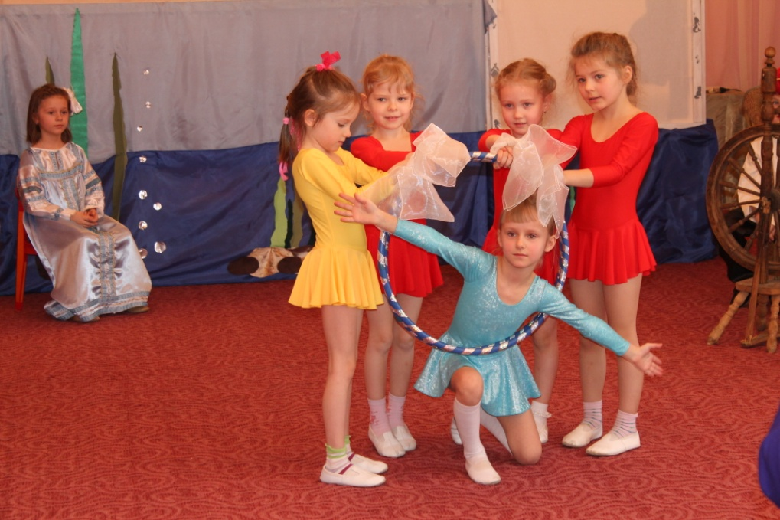

Вот неделя, другая проходит,

Еще пуще старуха вздурилась.

«Надоела планета. Пойди, поклонися рыбке,

Хочу увидеть царство ее морское».

Пошел старик к синему морю,

(не спокойно синее море.)

Стал он кликать золотую рыбку.

Приплыла к нему рыбка, спросила:

«Чего тебе надобно старче?»

Ей с поклоном старик отвечает:

«Смилуйся, государыня рыбка!

Хочет увидеть старуха

Царство твое морское».

Отвечает золотая рыбка:

«Не печалься, ступай себе с богом,

Выполню и третье желанье».

Воротился старик ко старухе.

Что ж он видит? Пляшут перед нею рыбки морские!

(импровизация с варежковыми куклами – рыбками.)

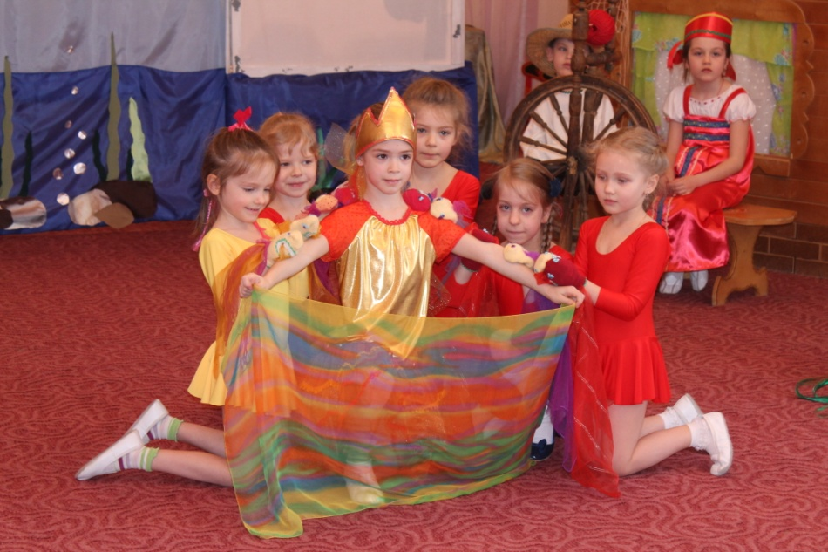

Вот неделя. Другая проходит,

Еще пуще старуха вздурилась.

«Воротись, поклонися рыбке,

Не хочу быть ни дворянкой, ни царицей,

Хочу быть владычицей морскою,

Чтобы жить мен в Окияне-море,

Чтобы служила мне рыбка золотая

И была б у меня на посылках».

Старик не осмелился перечить,

Не дерзнул поперек слова молвить.

Вот идет он к синему морю,

Видит, на море черная буря;

Так и вздулись сердитые волны,

Так и ходят, так воем и воют.

(импровизация с платками.)

Легкий ветер присмирел,

Вечер бледный догорел.

С неба звездные огни

Говорили всем: «Усни…»

(теневой театр).

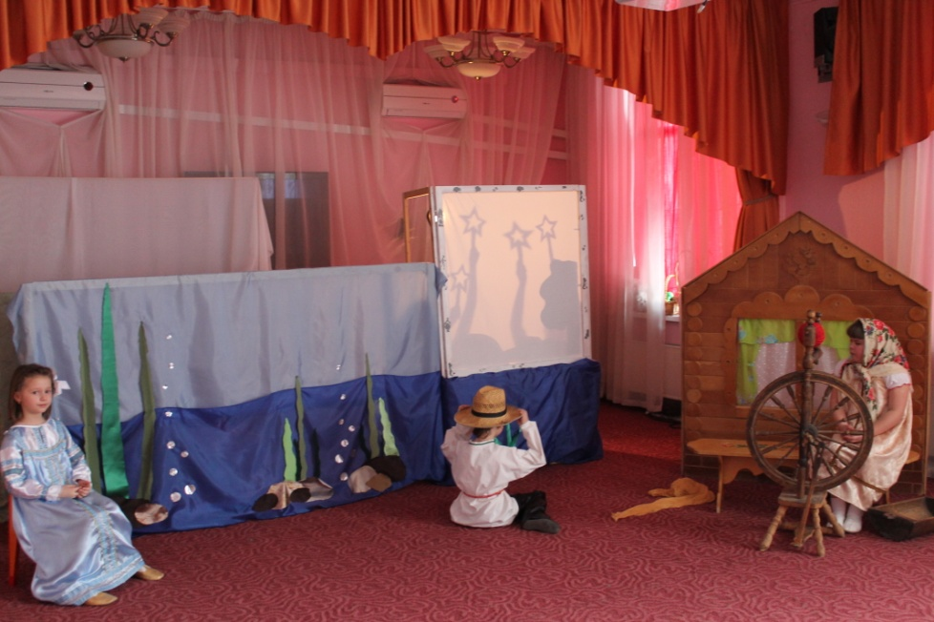

Утро наступило,

Солнышко взошло.

Стал старик кликать золотую рыбку,

Приплыла к нему рыбка, спросила:

«Чего тебе надобно, старче?»

Ей старик с поклоном отвечает:  
«Смилуйся, государыня рыбка!  
Что мне делать с проклятою бабой?  
Уж не хочет быть она царицей,  
Хочет быть владычицей морскою;  
Чтобы жить ей в Окияне-море,  
Чтобы ты сама ей служила  
И была бы у ней на посылках».  
Ничего не сказала рыбка,  
Лишь хвостом по воде плеснула  
И ушла в глубокое море.  
Долго у моря ждал он ответа,  
Не дождался, к старухе воротился —  
Глядь: опять перед ним землянка;  
На пороге сидит его старуха,  
А пред нею разбитое корыто.